2015-2016 учебный год
Областной слет дружин юных пожарных Свердловской области
(сентябрь 2015)
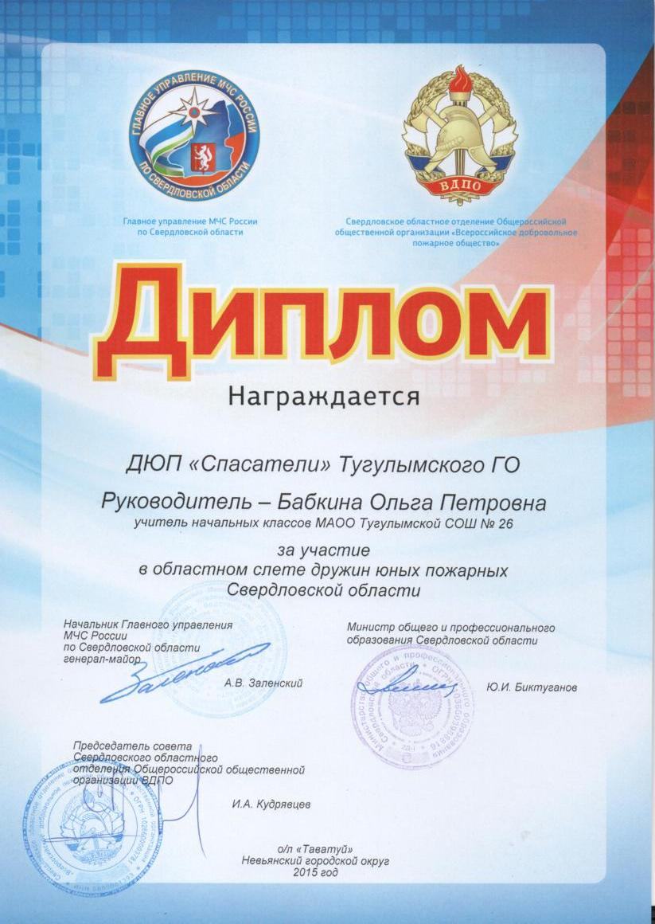

2015-2016 учебный год
Областной слет дружин юных пожарных Свердловской области
(сентябрь 2015)
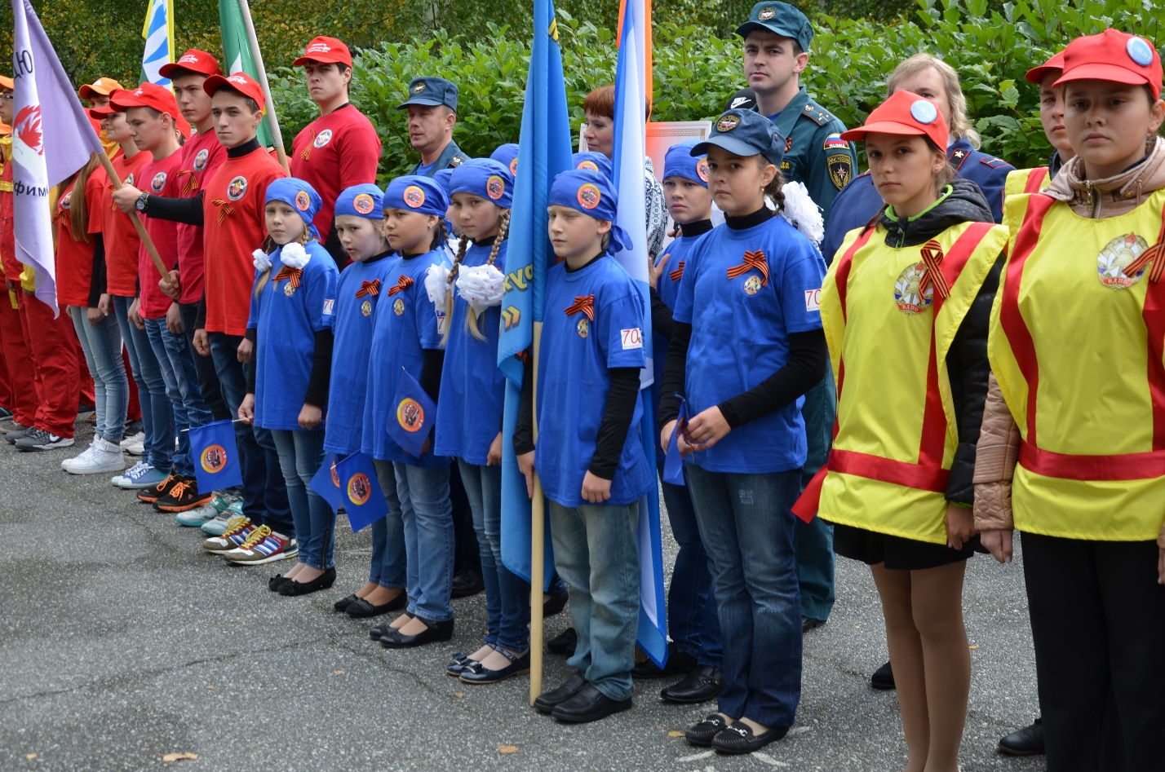

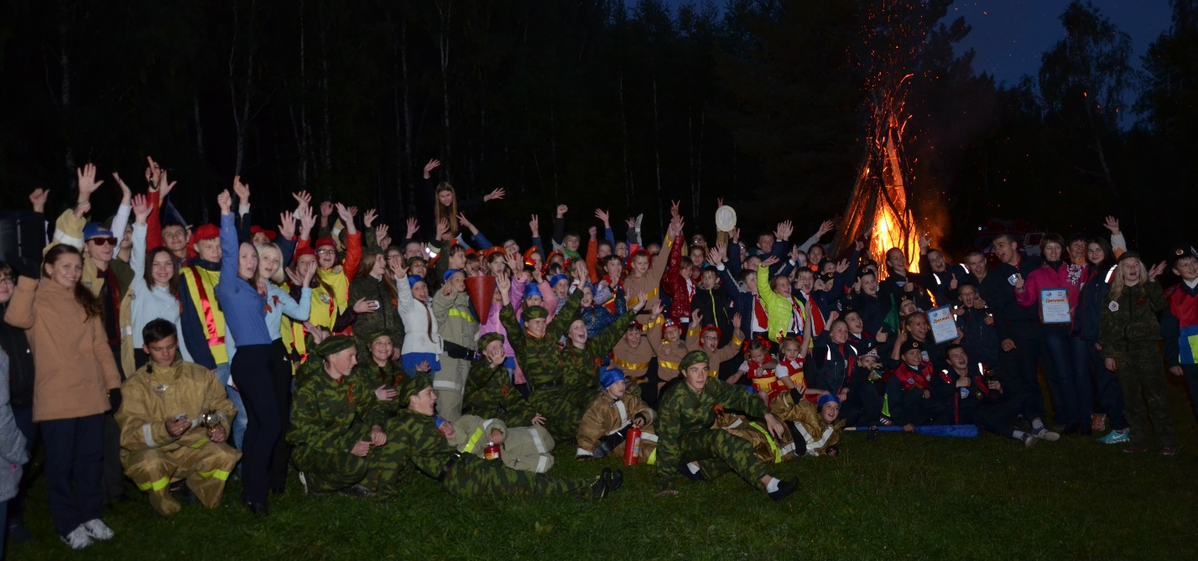

2015-2016 учебный год
Соревнования по пожарно-прикладному спорту, посвящённые «Всероссийскому уроку ОБЖ, посвященному 25-ой годовщине создания МЧС России» (октябрь 2015)

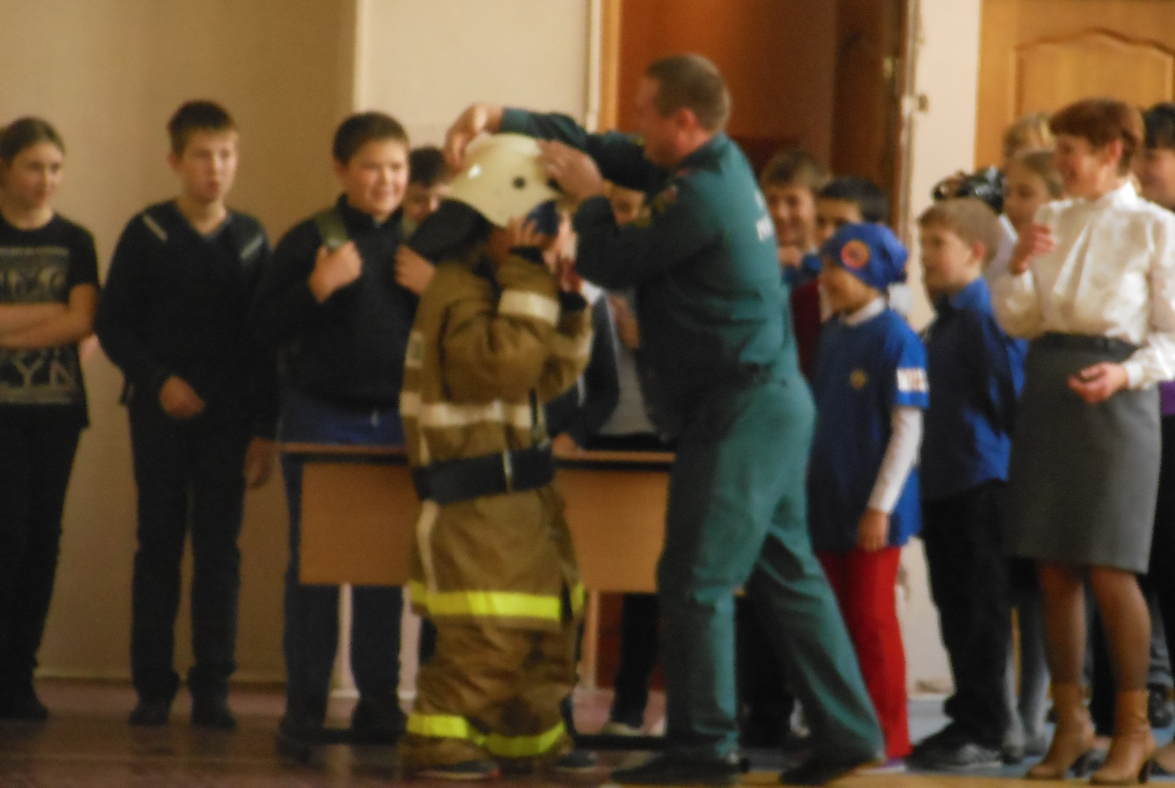
2015-2016 учебный год
Соревнования по пожарно-прикладному спорту, посвящённые «Всероссийскому уроку ОБЖ, посвященному 25-ой годовщине создания МЧС России» (октябрь 2015)

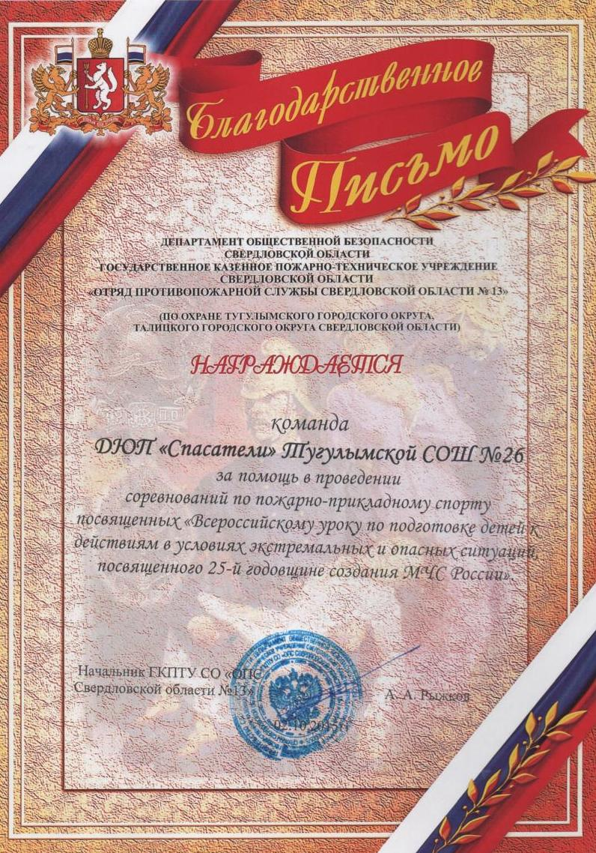

2015-2016 учебный год
Учебная эвакуация в рамках «Всероссийского урока ОБЖ, посвященного 25-ой годовщине создания МЧС России» (октябрь 2015)
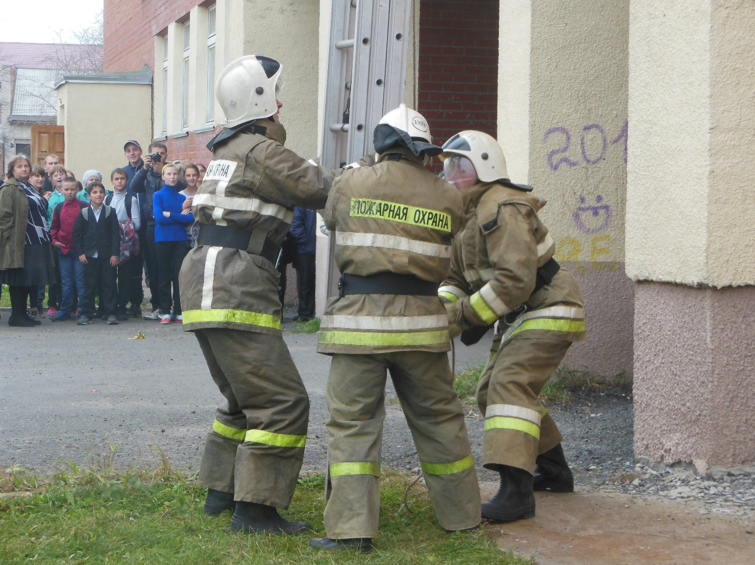
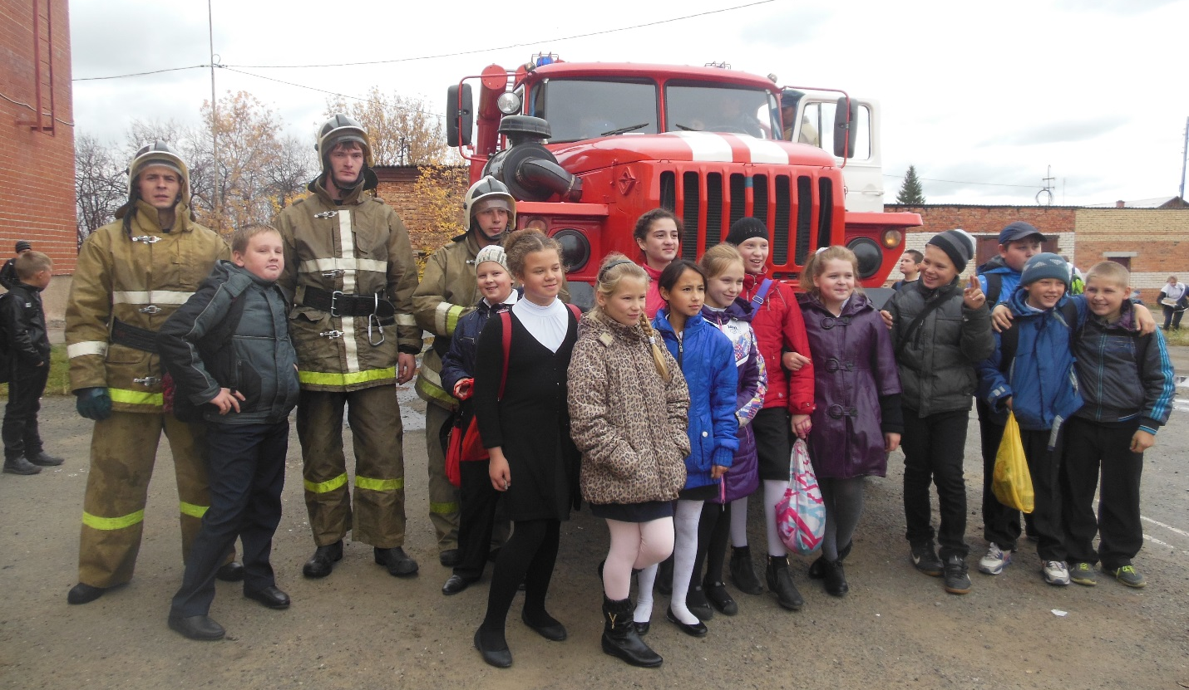

2015-2016 учебный год
Профилактическая работа в школе, ДЮП «Спасатели» (октябрь 2015)

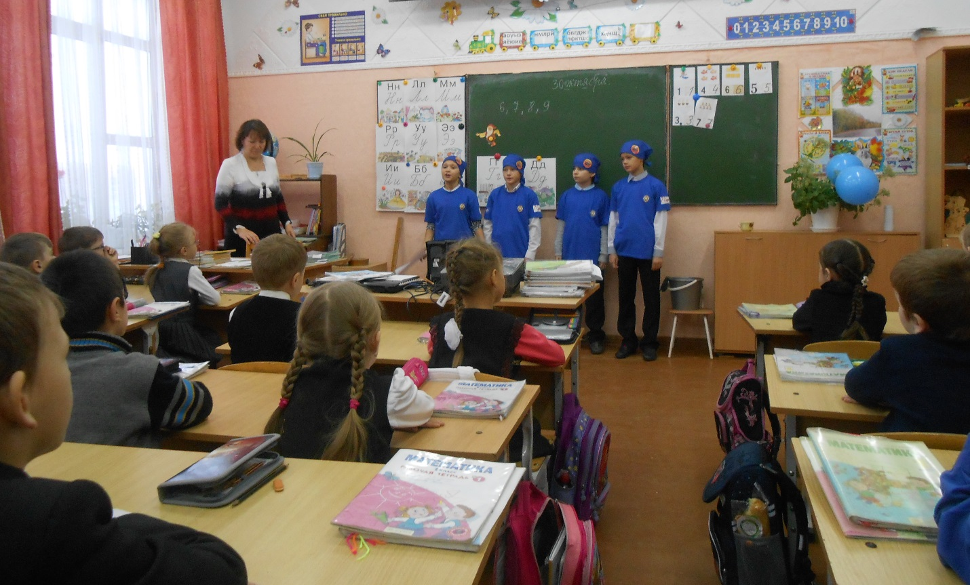

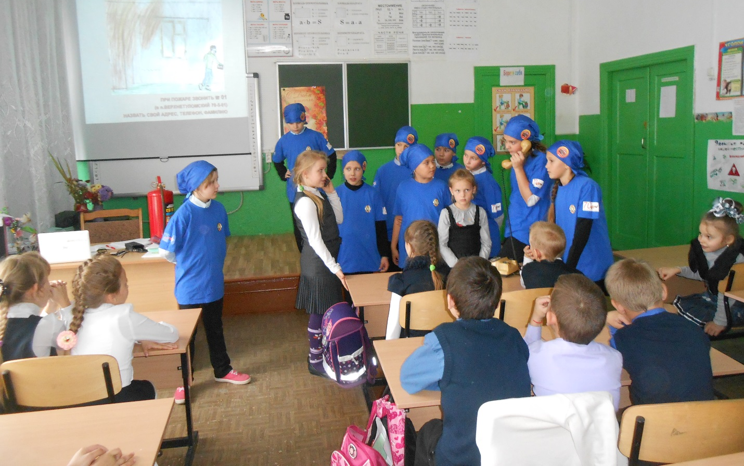

2015-2016 учебный год
Общешкольное собрание, раздача памяток. ДЮП «Спасатели» (ноябрь 2015)

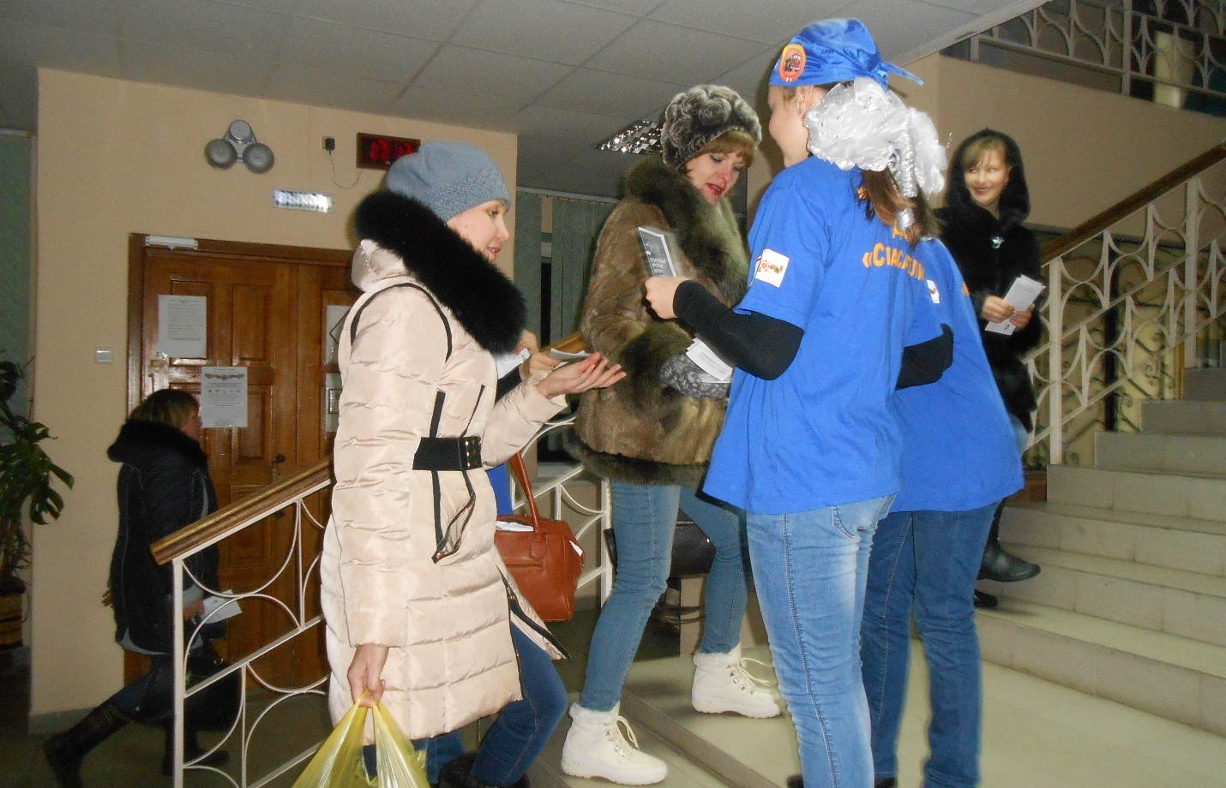

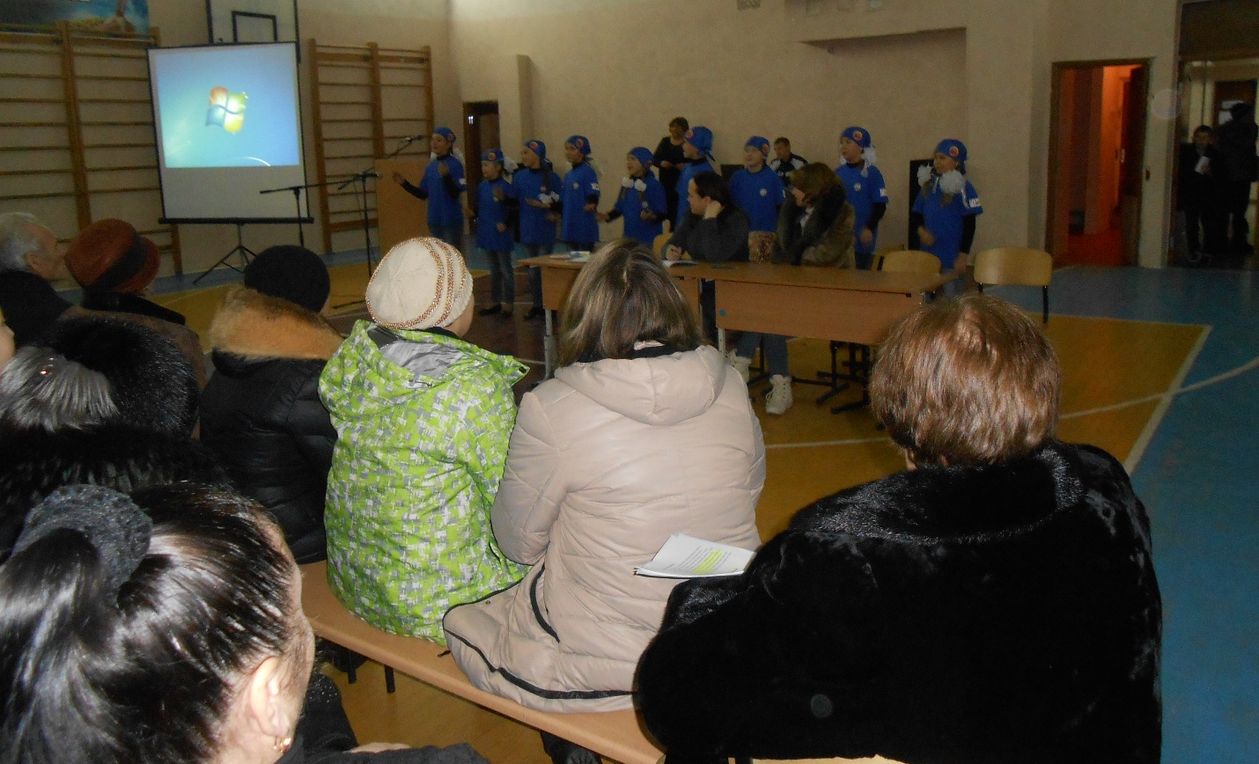
2015-2016 учебный год
Д/с «Мишутка», пропаганда ППБ (декабрь 2015)
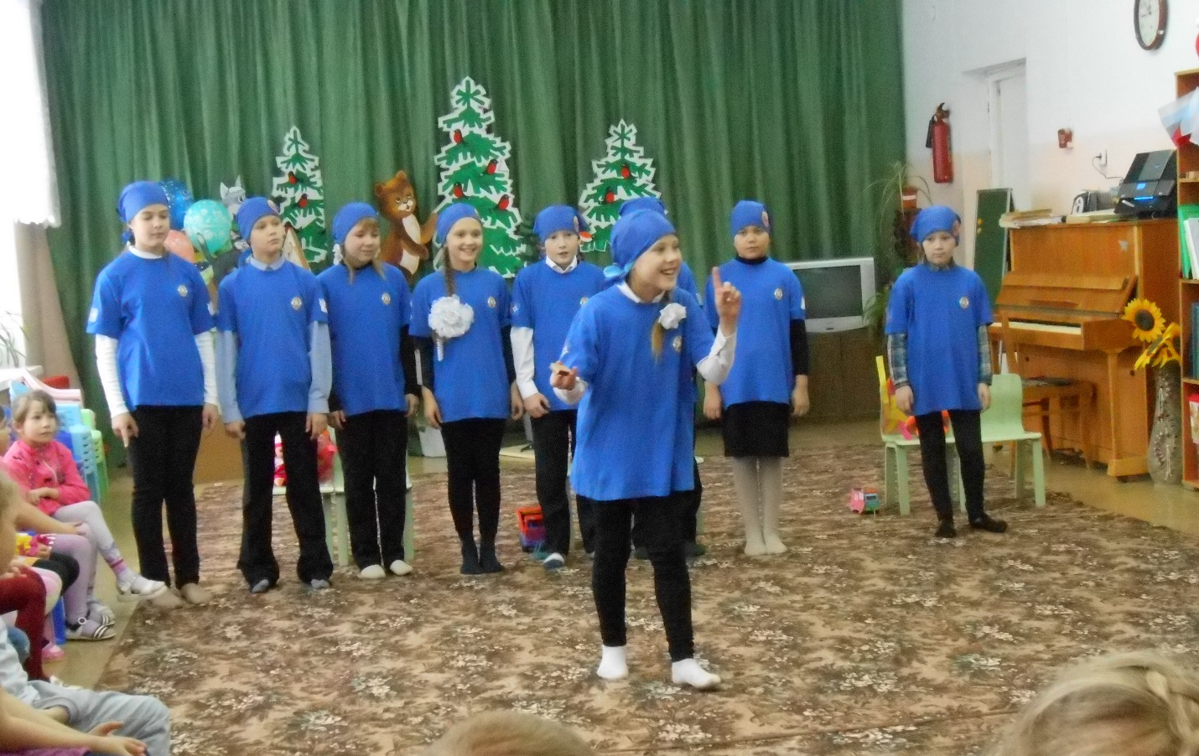

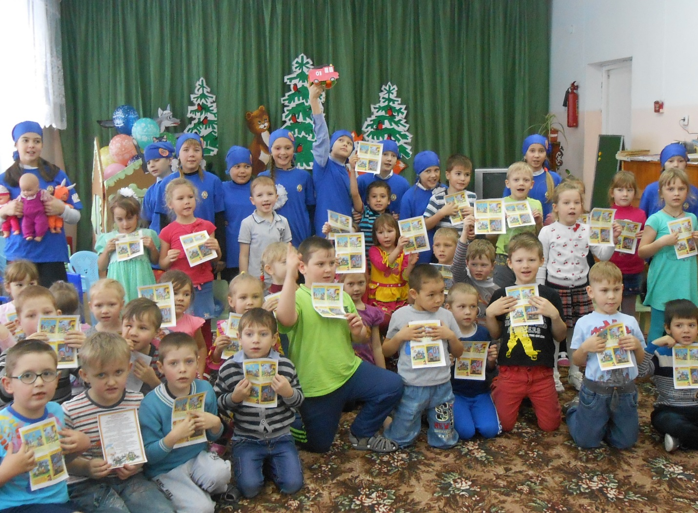
2015-2016 учебный год
Профилактическая работа с населением (декабрь 2015)
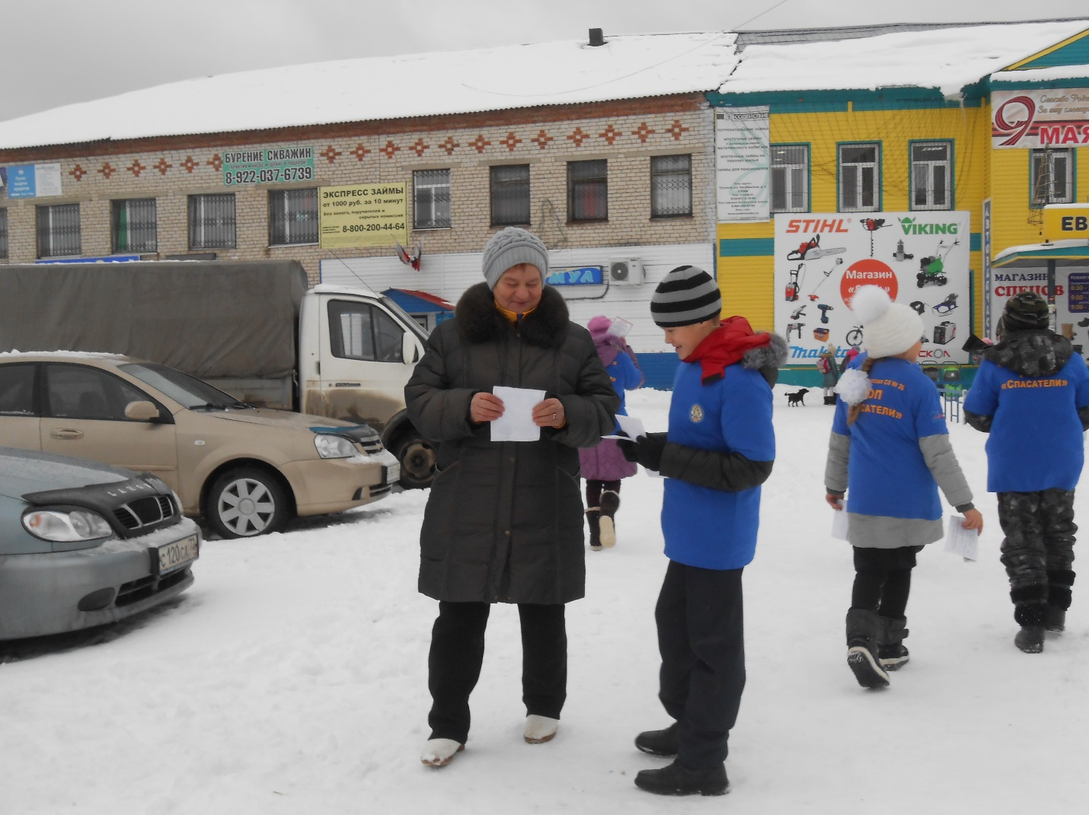

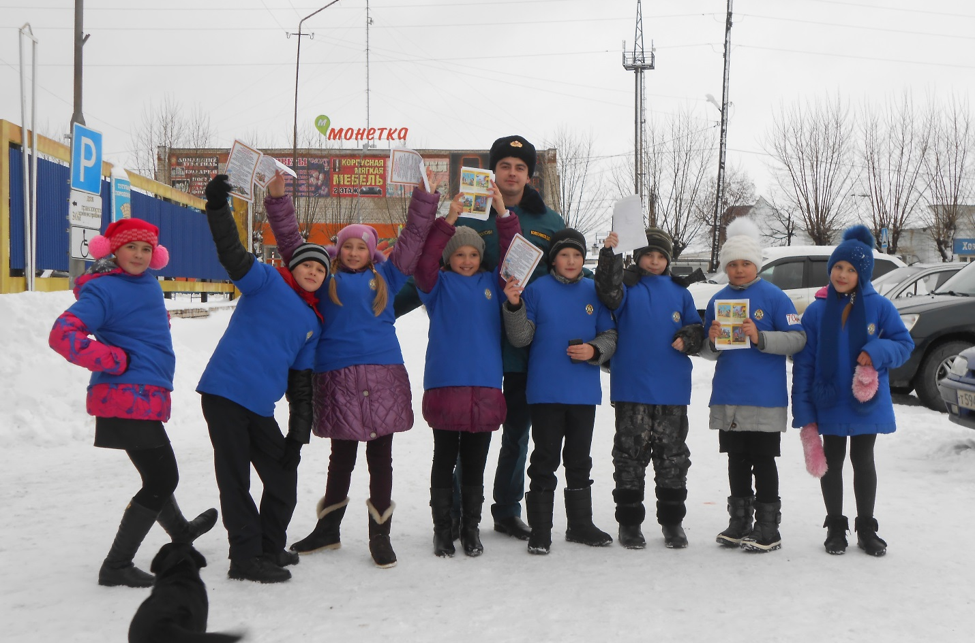
2015-2016 учебный год
«Милосердие», Профилактическая работа с населением (декабрь 2015)

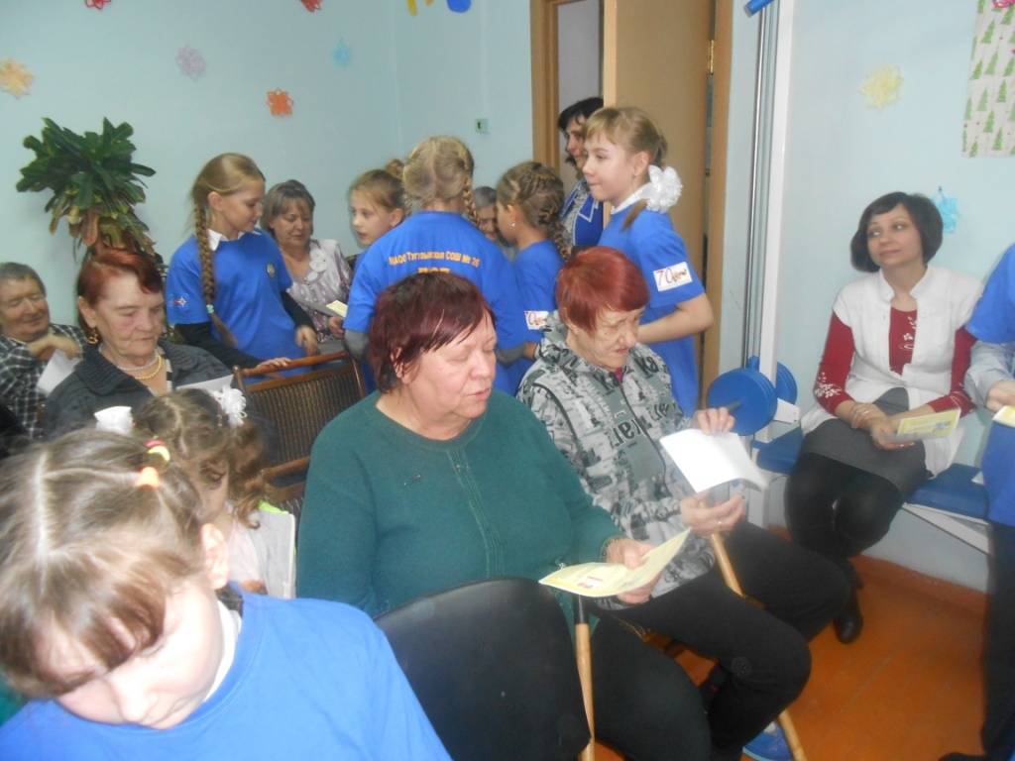
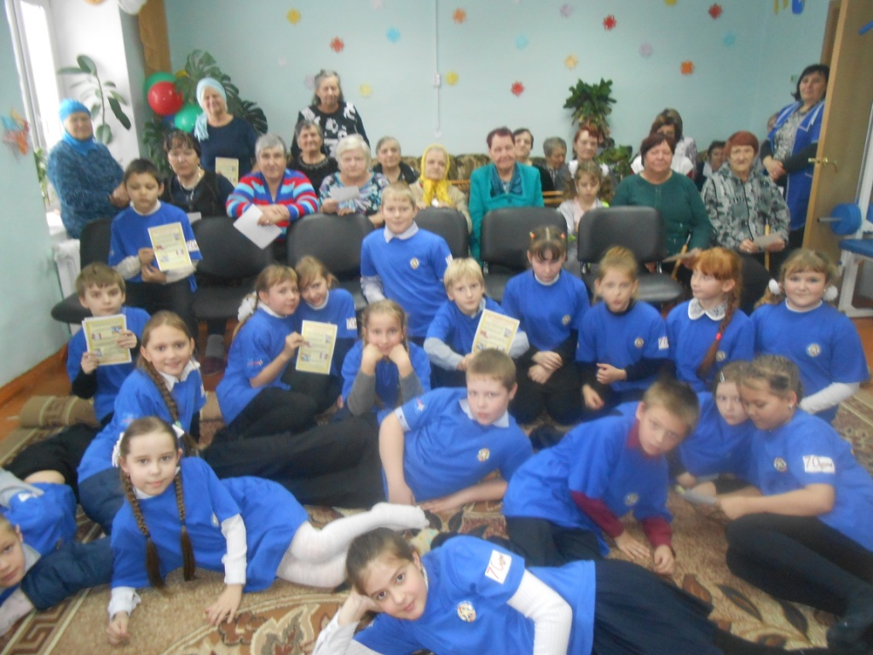
2015-2016 учебный год
Районные соревнования по пожарно-прикладному спорту, посвященных «Дню спасателя» и 25-летию МЧС России (декабрь 2015)

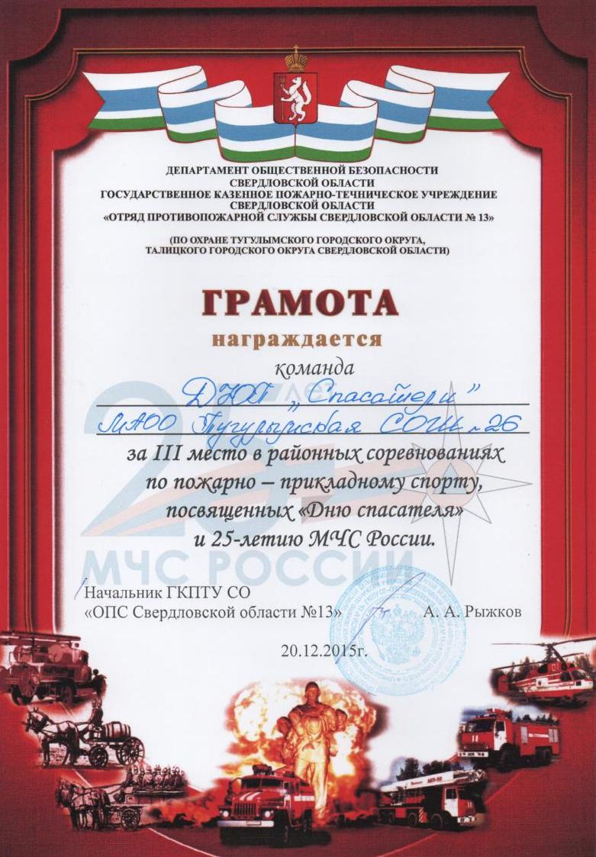

2015-2016 учебный год
Районные соревнования по пожарно-прикладному спорту, посвященных «Дню спасателя» и 25-летию МЧС России (декабрь 2015)
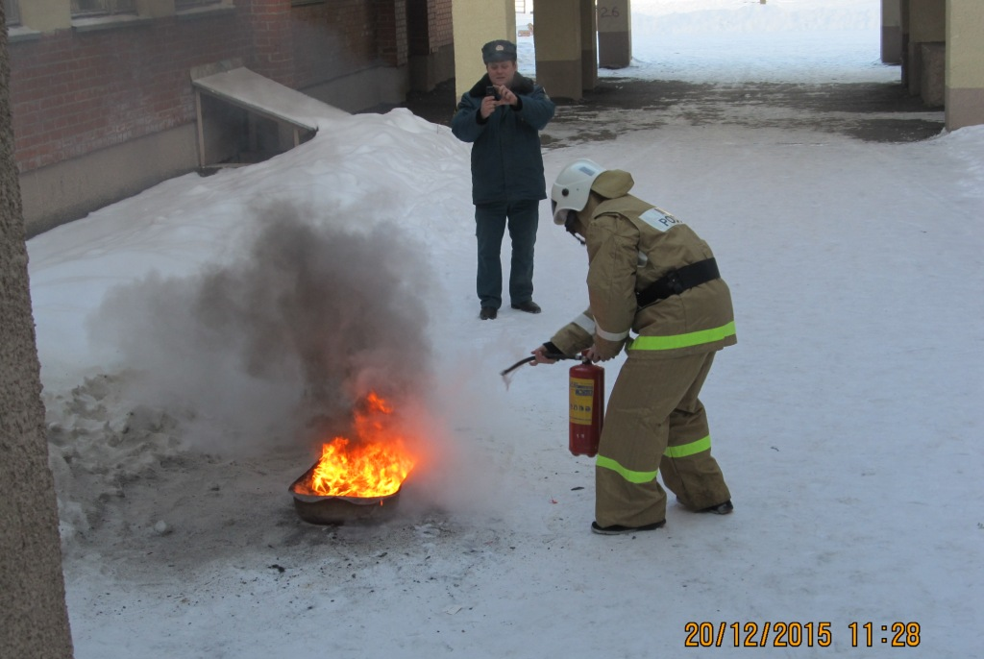

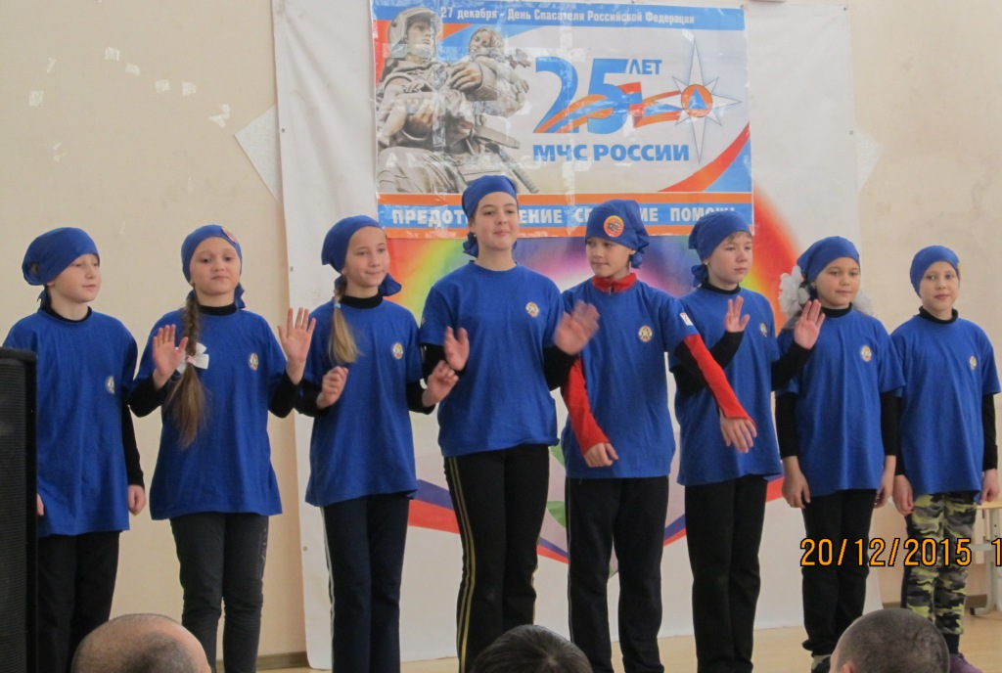
2015-2016 учебный год
Районные соревнования по пожарно-прикладному спорту, посвященных «Дню спасателя» и 25-летию МЧС России (декабрь 2015)

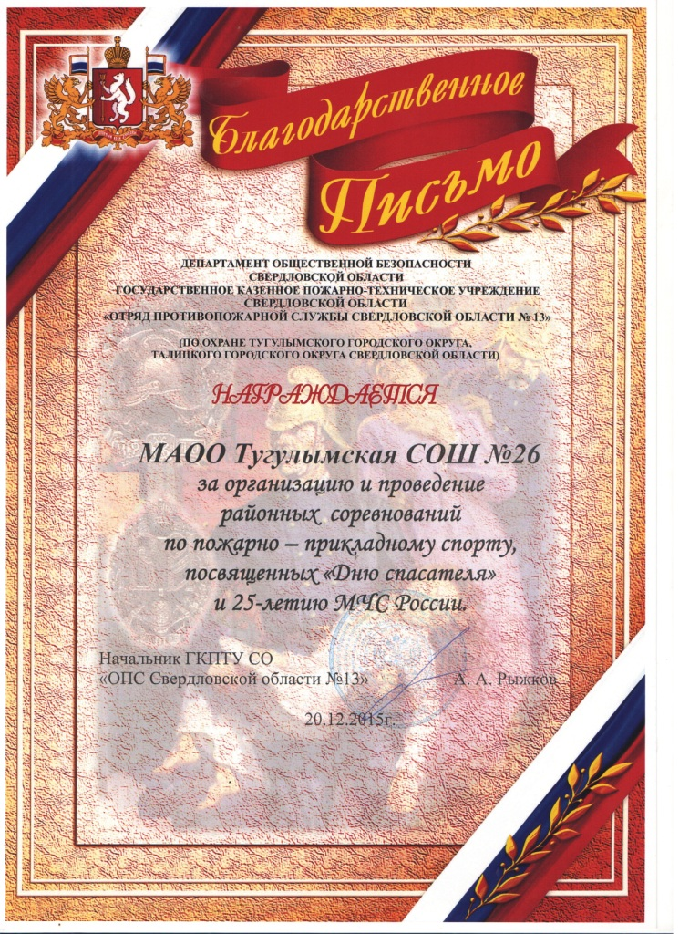

2015-2016 учебный год
Районные соревнования по пожарно-прикладному спорту, посвященных «Дню спасателя» и 25-летию МЧС России (декабрь 2015)

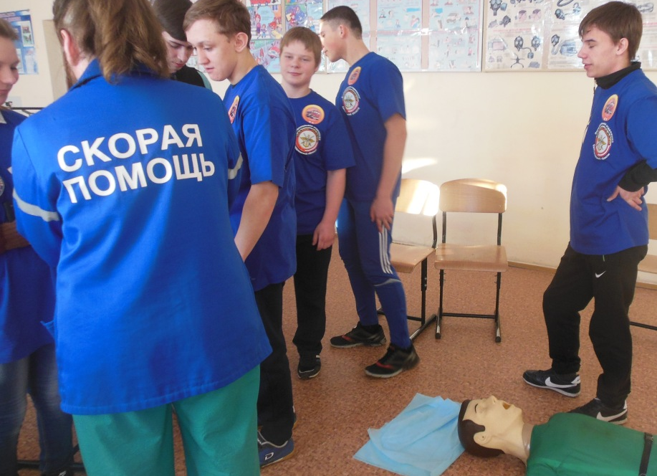

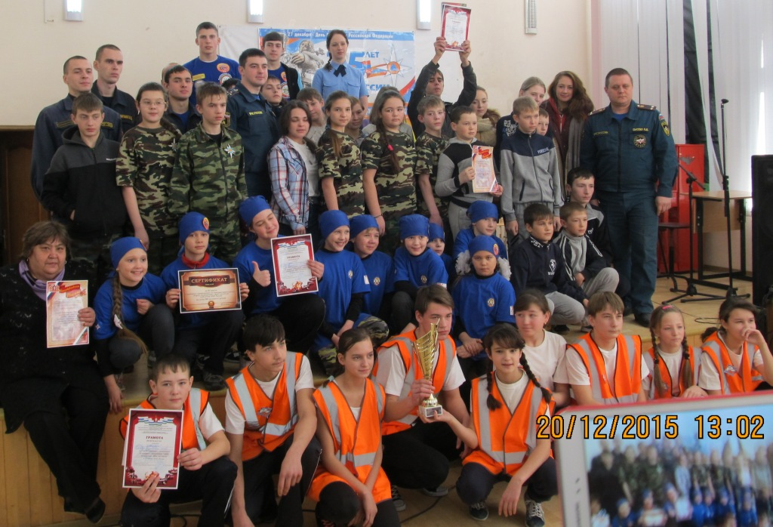
2015-2016 учебный год
По итогам 2015 года
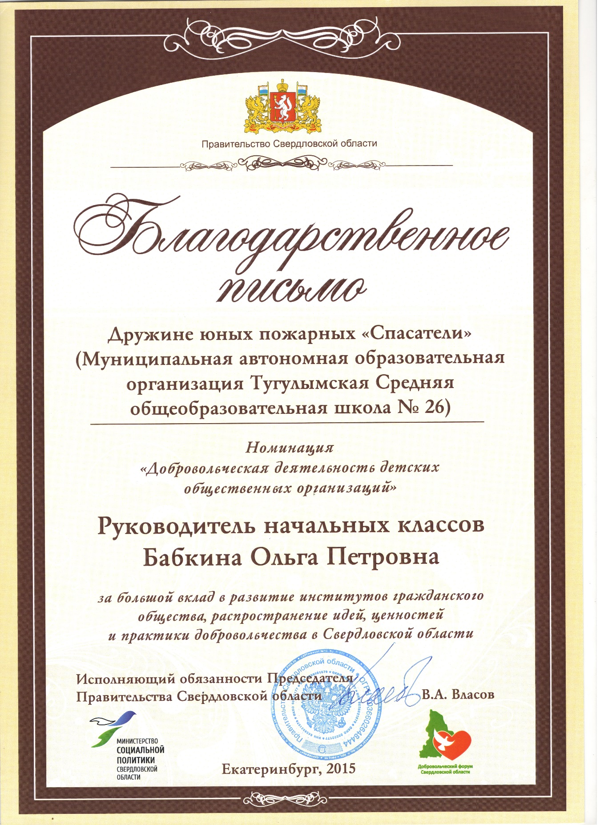

2015-2016 учебный год
«Сказка», пропаганда ППБ (февраль 2016)
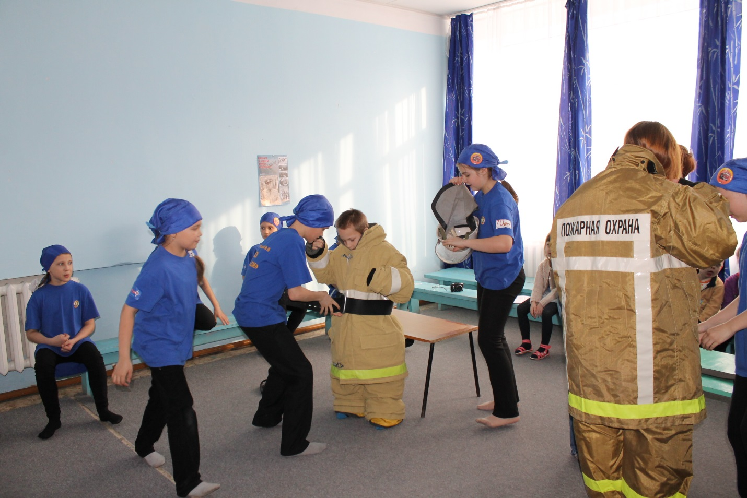

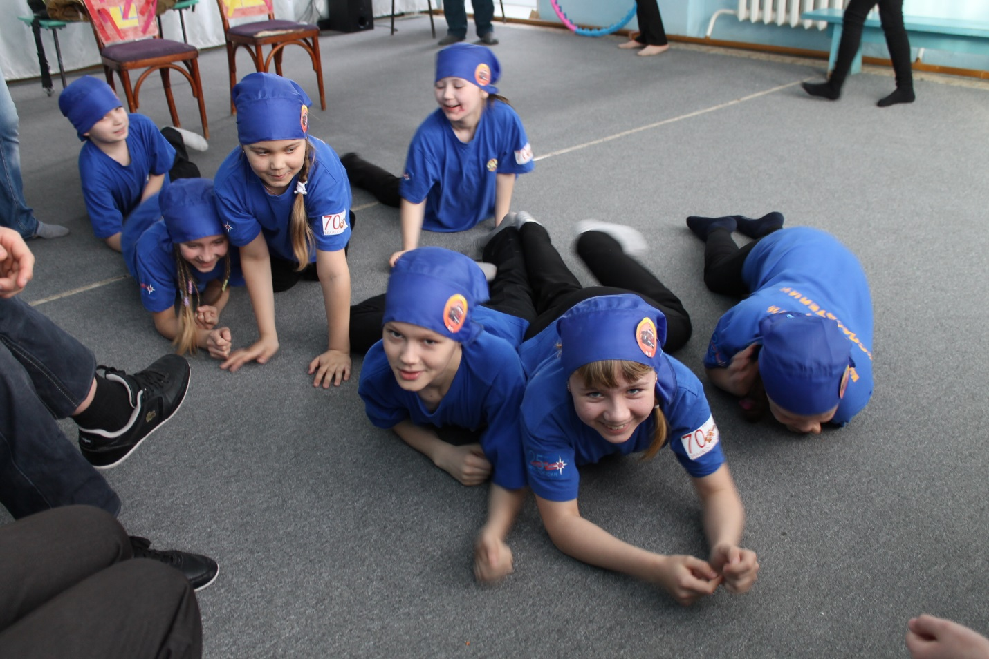
2015-2016 учебный год
Районный слет ДЮП (март 2016)

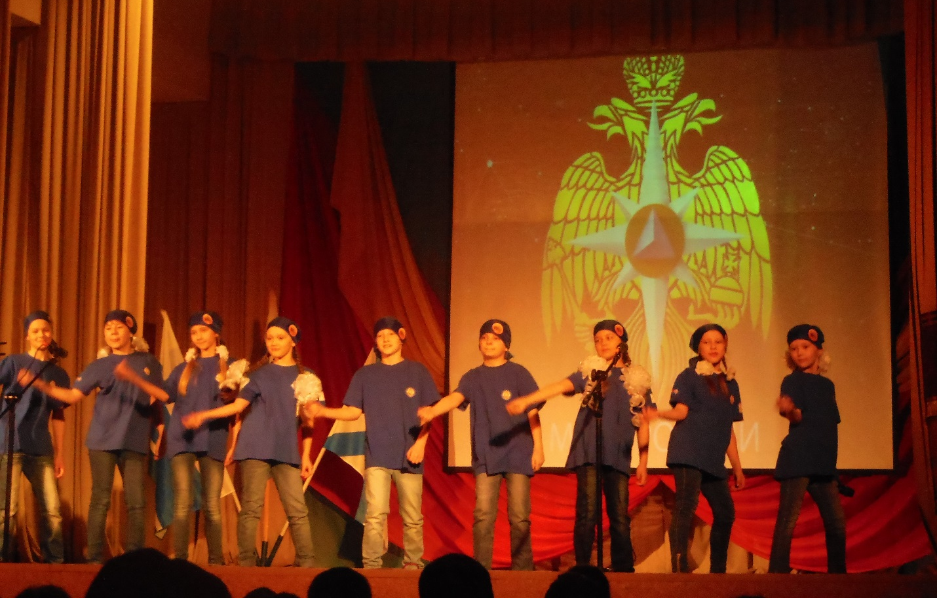

2015-2016 учебный год
Районный слет ДЮП (март 2016)

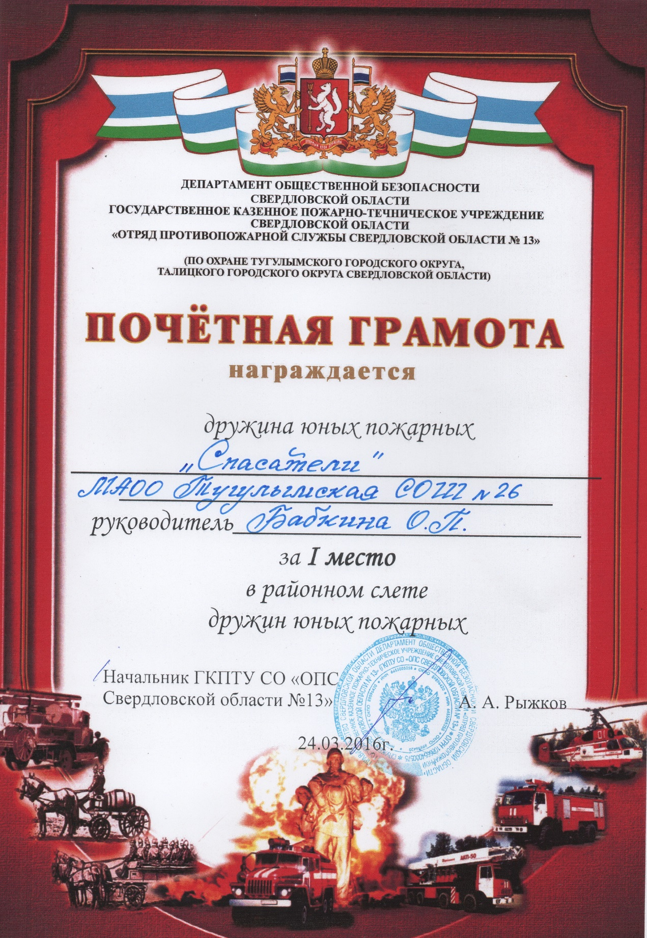

2015-2016 учебный год
Школа, учебная эвакуация (апрель 2016)
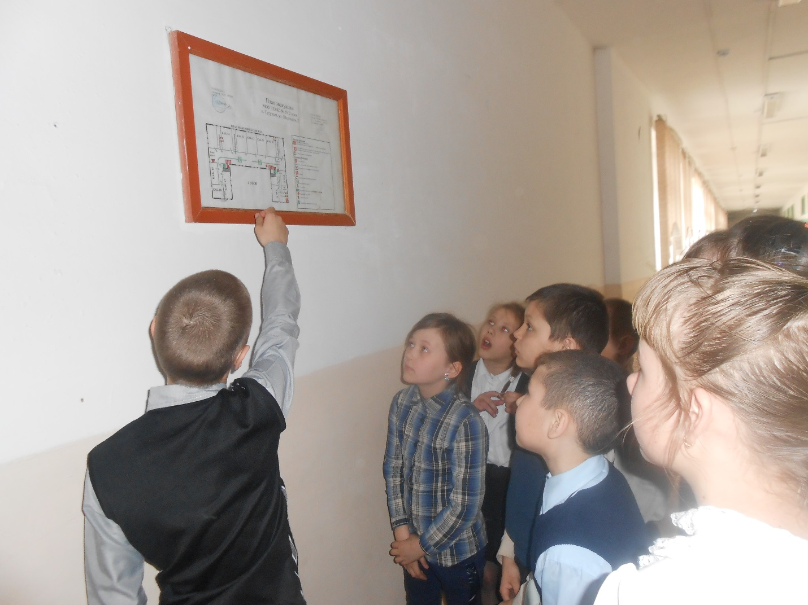

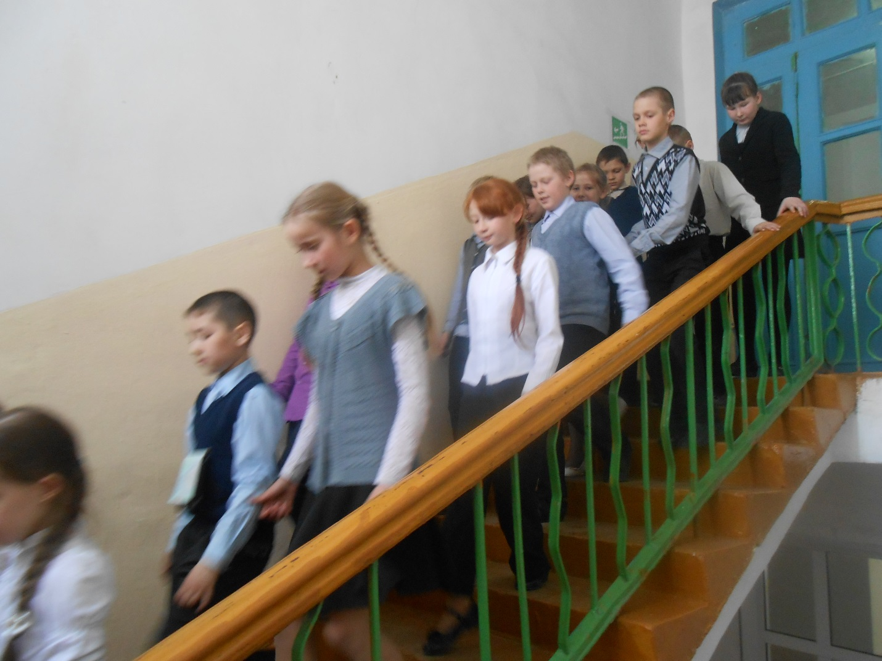
2015-2016 учебный год
Д/с «Василек», пропаганда ППБ (апрель 2016)

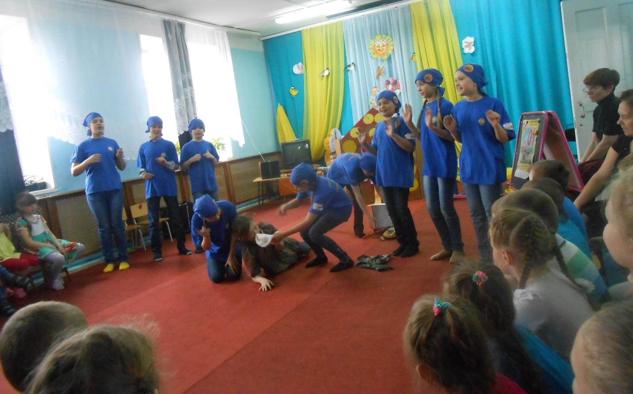

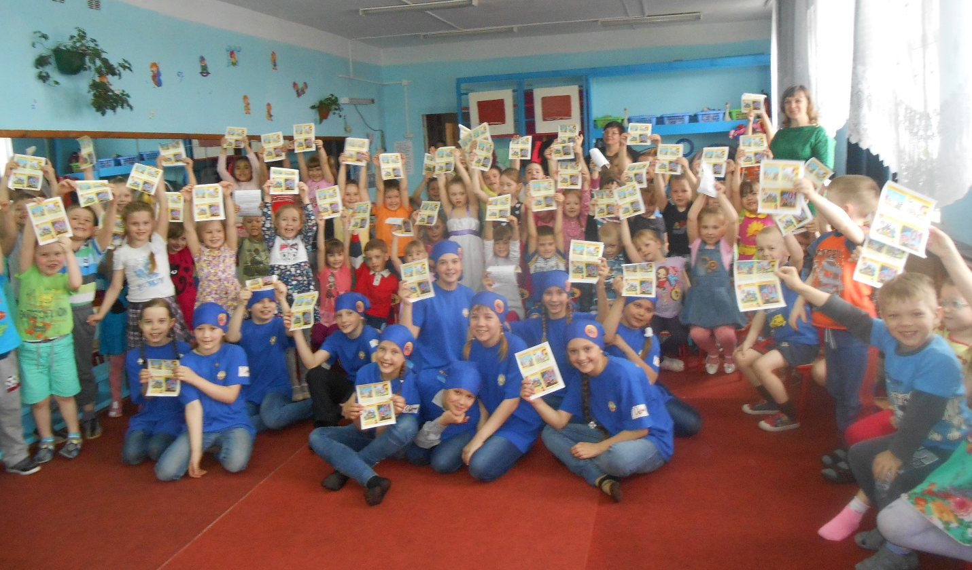

2015-2016 учебный год
Школа, пропаганда ППБ, ДЮП «Спасатели» (апрель 2016)
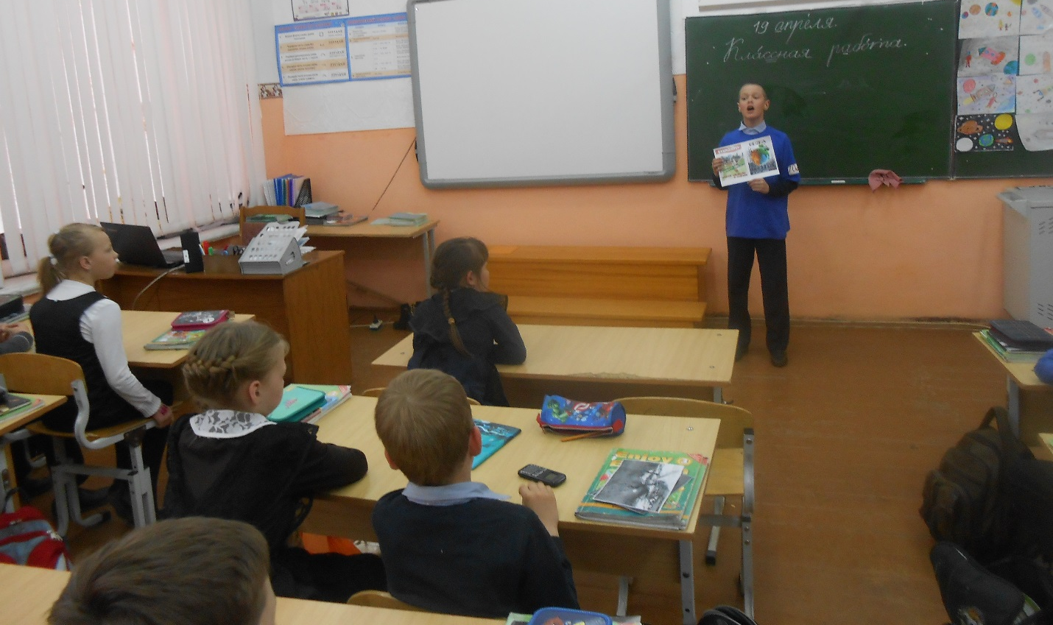

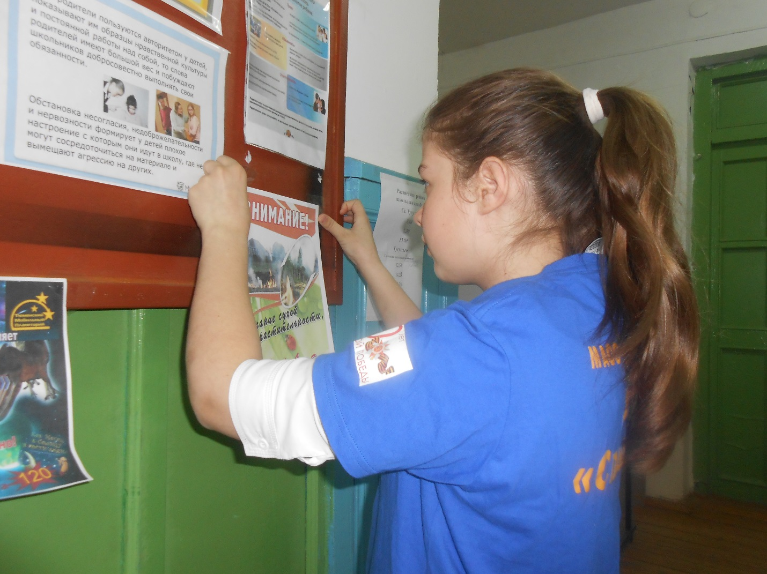
2015-2016 учебный год
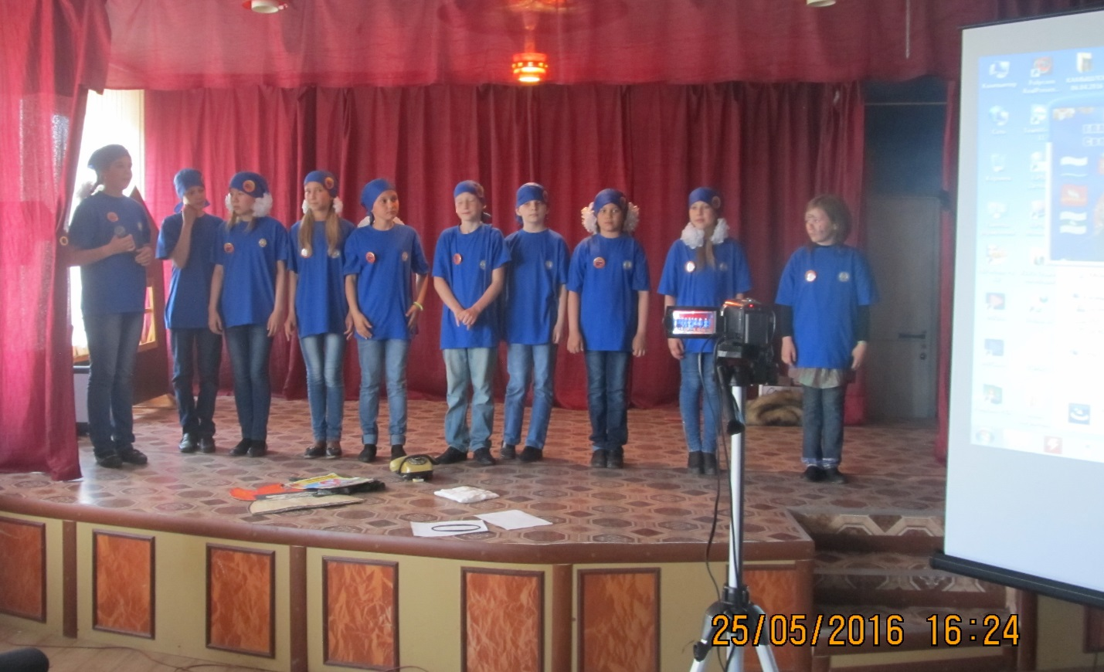
«Спасатели» стали третьими на окружном этапе областного слета ДЮП
Уже второй год окружной этап областного слета ДЮП проводится в режиме конференцсвязи. Вот и в этом году, 25 мая 2016 года, за выход в финал областного слета боролось восемь дружин юных пожарных из разных районов Восточного управленческого округа.
В Талице команда нашей школы ДЮП «Спасатели» (руководитель О.П.Бабкина, учитель начальных классов) представляла наш район и вместе с дружинами «БОСП» (г.Талица) и «Огонек» (Камышлов) выступали сами, а так же наблюдали за выступлениями еще 5-ти команд ДЮП (г. Ирбит, г.Артемовский, с.Шогринское; г.Алапаевск; г.Реж).
Чтобы победить на данном этапе конкурса, ребятам было необходимо показать лучшую презентацию самого интересного профилактического мероприятия по обучению населения мерам пожарной безопасности, продемонстрировать лучшее выступление на тему «Профилактика – залог безопасности» и лучше всех ответить на блиц вопросы по истории пожарной охраны.
По результатам проведения данного тура в Восточном управленческом округе разыгрывалось две путевки на участие в слете дружин юных пожарных Свердловской области. Дружина юных пожарных «Экстрим» из Ирбита завоевала первое место. Вторая путевка разыгрывалась между командами ДЮП «Спасатели» и «СЛОН» (Алапаевск), т.к. после подведения итогов у этих команд оказалось равное количество баллов. Дважды ребята «тянули» конверты с дополнительными вопросами. В честной борьбе вторыми стали алапаевцы.
Мы поздравляем нашу дружину «Спасатели» и их руководителя О.П.Бабкину с третьим местом на окружном этапе областного слета ДЮП и благодарим за помощь в подготовке к соревнованиям Колесникова Дмитрия Олеговича.

